Nome: Gabriel Carvalho Bergoc
No. USP: 12542709

Questão 2.2
Insira o código “Rescale”
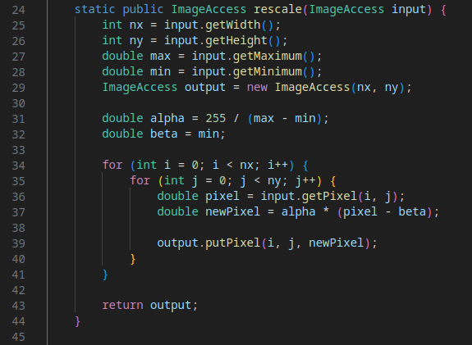

Questão 2.3
Insira o código “Saturate”
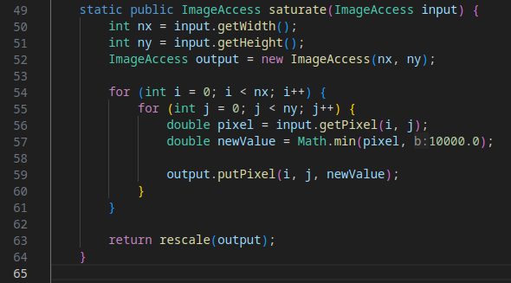

Questão 3.1
Insira a imagem resultante
yeast1:
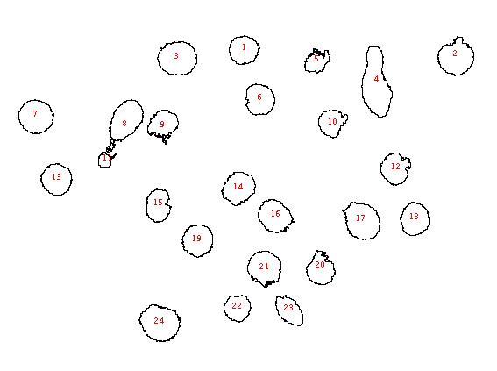
yeast2: não foi possível selecionar um limiar adequado para a detecção de todas as partículas, pois o gradiente de cinza do fundo faz com que qualquer valor de limiar exclua uma quantidade considerável de partículas.
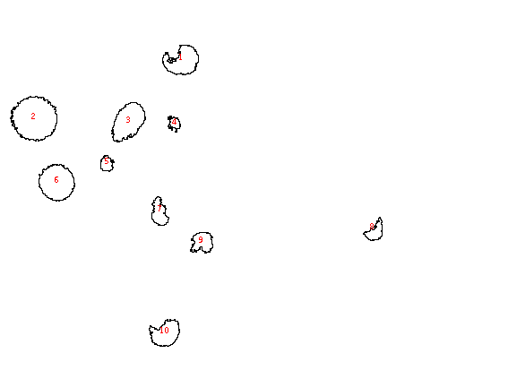
Yeast3: apesar de ser possível escolher um limiar que separe bem as partículas do fundo, o ImageJ não conseguiu realizar a análise, não sei o motivo
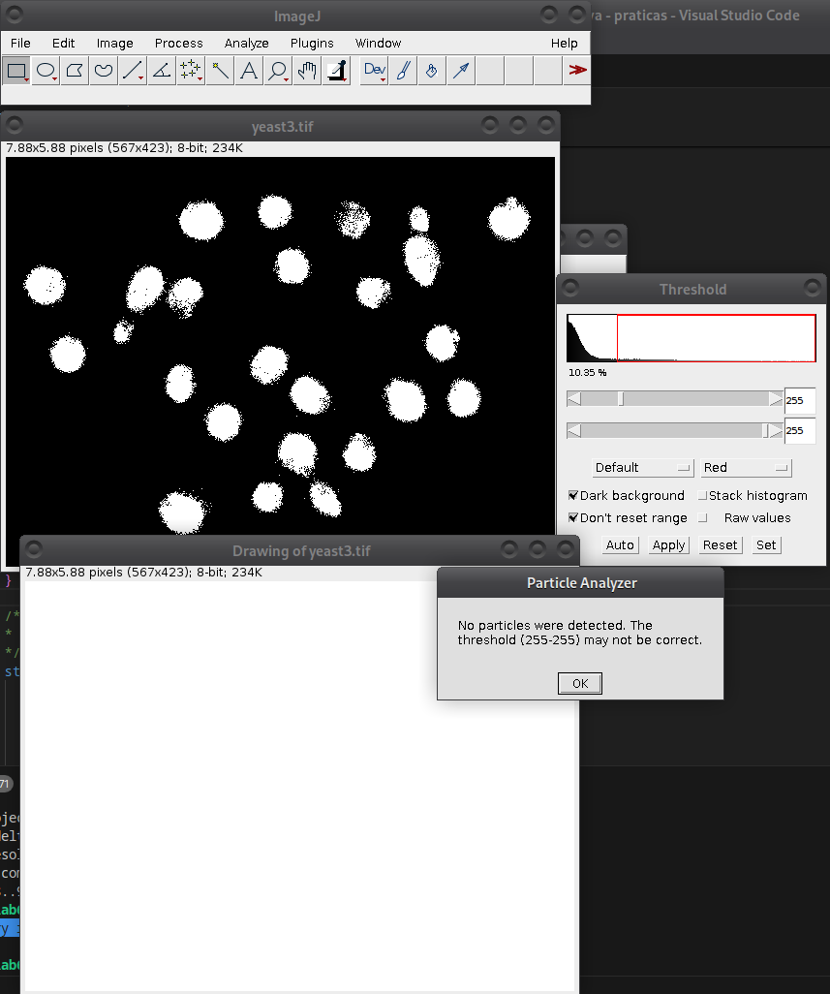
yeast4:apesar de ser possível escolher um limiar que separe bem as partículas do fundo, o ImageJ não conseguiu realizar a análise, não sei o motivo
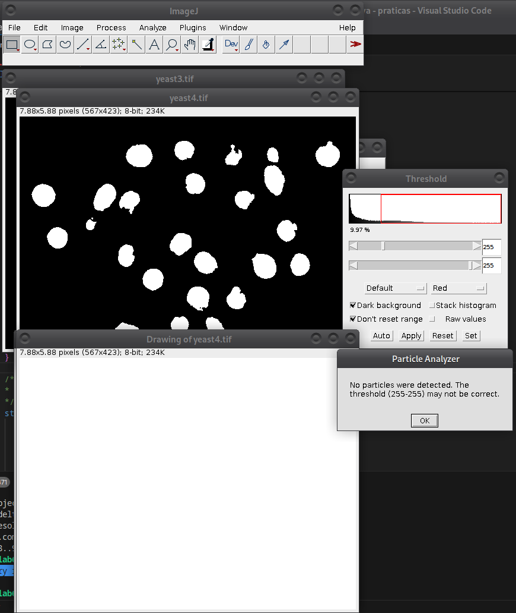

Questão 4.3
Insira a imagem resultante
